# 需求分析

游客状态或者用户登录，都可以在首页看到系统随机推送的广告以及热门商品信息及链接，也可以在首页对目标商品进行查询操作。

订单管理，这个模块是系统的核心功能区之一，游客必须在登录状态才可以使用该模块功能服务。其主要功能在于对预购买及已购买商品进行的管理，包括添加进购物车，付款，退款，退货。

商品发布管理，这个模块是系统的第二大核心功能，由于该系统是二手商品交易平台，则假设所有用户都可能是商家，则该模块就是负责了用户对自己将发布或已发布的二手物品进行管理。

个人信息管理，是提供了对用户基本信息的基本管理，包括昵称，头像，绑定手机号，密码，收货地址等。

## 功能流程图

二手交易平台首页

用户登陆

评论区

商品发布管理

订单管理

个人信息管理

首页

二手交易平台功能流程图

## 功能分析

系统各个模块实现的主要功能：

### 首页

游客或者买家，可以在首页搜索商品，浏览推荐商品以及活动、首页公告，查看商品分类。

#### 首页中的功能分析

按使用角色分：

游客及买家：搜索商品，浏览推荐商品，查看分类

#### 首页中的功能设计

二手交易网站首页

游客及买家

商品查询

商品浏览

查看分类

**细分功能：**

1.商品分类：（ 二手手机 二手图书 二手车 等等）商品分类需要从数据库中动态取出（因为后台中有添加删除修改分类的功能） 可以只显示4—5个分类，后面加个“全部分类”链接，来罗列所有分类

2.商品搜索：以商品标题模糊搜索，有分页功能

3.推荐商品：显示最新添加的商品

4.公告栏：显示公告信息

5广告框：显示广告信息

6.活动栏：显示活动内容以及参与活动的商品

#### 用户查询商品的功能流程

开始

搜索?

输入信息到查询框

N

Y

浏览查询结果内容

结束

### 商品发布管理

商品管理功能分为：发布商品、修改商品信息、删除商品三个子功能。

发布商品：商家通过填写商品标签、上传照片、填写描述、设定卖价，以在平台上发布售卖信息。

修改商品信息：商家可以修改的信息包括修改价格、更改照片、修改描述。

删除商品：删除发布的商品。

**商品管理功能架构图**

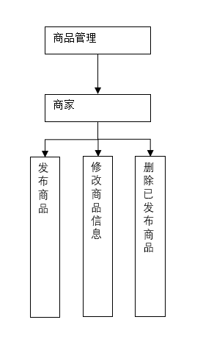

**修改商品信息功能流程图：**

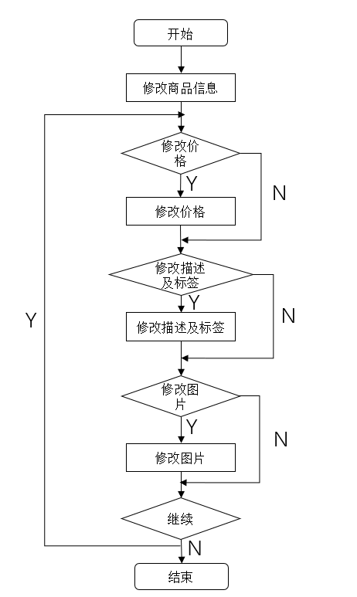

### 订单管理

**订单管理模块功能设计：**

购物车：显示用户已经加入购物车的商品基本信息，点击该商品可跳转到商品详情页

已付款：显示用户已经付款购买的商品订单信息

退款：当用户发现购买的商品不符合原有设想时，可选择退款。显示用户申请退货的商品订单信息

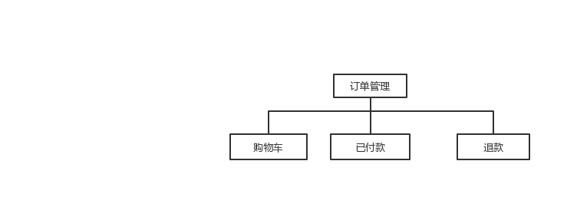

### 个人信息管理

已注册且处于登录状态的用户个人信息包含头像、昵称、绑定的手机号、登录密码、收货地址。该模块主要负责管理这些信息，以此来帮助用户更加方便维护账号安全。

#### 功能分析

**个人信息管理模块功能设计**：该模块主要负责对于用户个人信息进行修改

修改头像：将用户原有头像替换掉，从相册或者拍照选择新图片上传为头像

修改昵称、修改绑定手机号、修改密码、修改收货地址：修改原有的信息，填写新的相应信息，确认修改

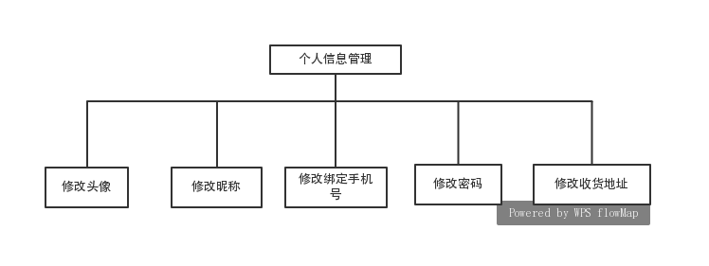

**个人信息管理模块功能设计**

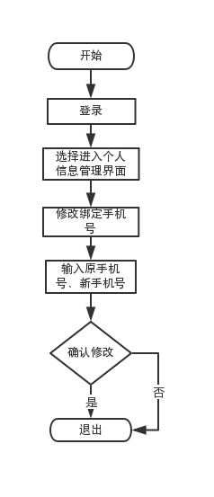

**以修改绑定手机号为例流程图：**

### 评论区

#### 评论功能说明：

评论可以接受来自已登录状态用户的请求，每个评论框和商品相绑定，其中商品的发布者具有评论的删除权限，其他用户只有增加评论的权限。

* 其中评论系统可以有两种形式的评论类型：

私密评论：仅评论者和商品发布者可见

公开评论：所有用户角色可见

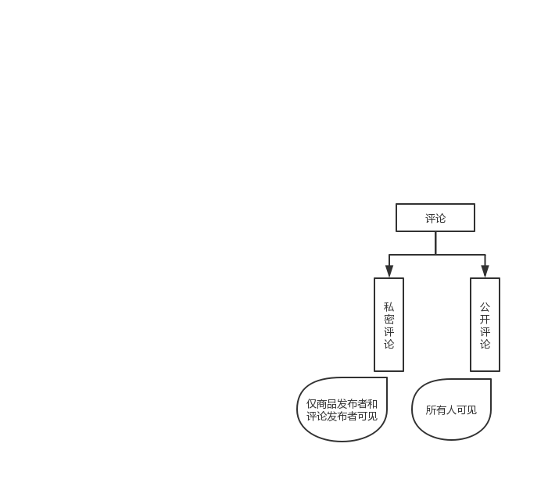

#### 所以评论系统对应角色的功能如下：

**商品发布者：**

发表评论

查看所有评论

删除评论

开启评论

关闭评论

**已登录用户：**

发布评论

查看公开评论

**游客：**

查看公开评论